**RFQ 标准流程文件**

**文件版本历史**

|  |  |  |  |  |  |
| --- | --- | --- | --- | --- | --- |
| **文件版本** | **修订日期** | **修订人** | **审核人** | **批准人** | **修订说明** |
| V1.0 | 2022/05/25 | Joey |  |  | 初版 |
|  |  |  |  |  |  |

目录

1. RFQ的介绍 1

1.1. RFQ的定义 1

1.2. 制作RFQ的总体流程 1

1.3. 流程描述 2

2. RFQ市场需求（QTY）定义过程 2

2.1. 总体介绍 2

2.2. 处理流程 2

2.3. 流程描述 3

2.3.1. 红海与蓝海产品的定义 4

2.3.2. 蓝海产品QTY预估规则 4

2.3.3. 红海产品QTY预估规则 5

2.3.4. 其他规则 5

3. 《询价单》文档规范 6

3.1. 询价单文档内容规范 6

3.2. 询价单文档格式规范 7

4. RFQ操作实例 8

# RFQ的介绍

## RFQ的定义

RFQ即Request For Quotation，书面意思为报价请求，一般出现在外贸函电中，作为买方给卖方的一个盘询。在我们的实际业务场景中，工厂会提供我司其产品目录，我司根据自己的需求填写产品需求数量（以下简称QTY)，并以《询价单》文档形式发送给工厂，工厂根据我司反馈的《询价单》回传我司《报价单》。我司拿到工厂《报价单》后，进入下一个OT阶段（该阶段将在OT SOP文档中做详细介绍）。

# 制作RFQ的总体流程

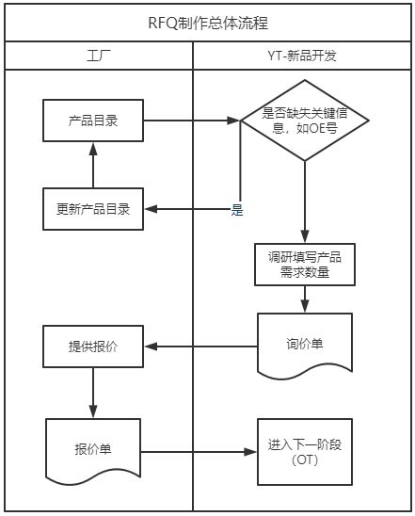

## 流程描述

* 工厂提供产品目录；
* 我司收到工厂产品目录，检查目录是否缺失关键信息。工厂给的目录中必须有“**产品号**”、“**对应OE号**”信息，若有信息缺失，则反馈给工厂，要求工厂补齐信息，并回传我司新的完整的产品目录；
* 工厂提供完整的目录后，我们根据产品的市场表现并结合产品属性等，确定我们的产品询价数量（Quantity，以下简称QTY），QTY的确定逻辑将在本文档第2章节做详细说明；
* 确定QTY后，完善询价单表格内容，并通过邮件方式发送给工厂；
* 工厂收到询价单后根据我们提供的数量提供报价，并以报价单文档格式回传给我方。

# RFQ市场需求（QTY）定义过程

## 总体介绍

确定工厂目录中的产品市场需求量（QTY）是输出询价单文档的主要步骤与目的。该QTY反应我们对于该产品市场需求的初步判断，并为后续OT阶段产品数量的确定提供参考。同时，工厂将根据我们提供的QTY提供报价。

我们提供的QTY预估应遵循**尽量贴近实际下单需求**原则，若虚高QTY，即实际下单数量比询价单中的QTY高很多，将影响我们与供应商之间长期稳定的合作关系；若虚低QTY，即实际下单数量比询价单中的QTY低很多，则可能导致工厂的报价偏高，因此增加我们的采购成本。

## 处理流程

QTY预估过程总体遵循以下流程：

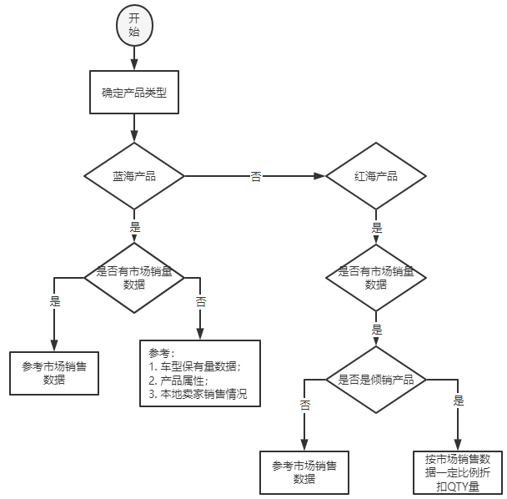

## 流程描述

总QTY数量等于各个市场需求量的总和。当前我司产品主要发往四个市场，分别是US（美国）、DE（德国）、UK（英国）、AU（澳洲）市场。而其中，US、DE又分为US-eBay、US-Amazon、DE-eBay、DE-Amazon四个市场。AU、UK仅eBay市场，而CA仅CA-Amazon市场。

即

QTY(总)=US(eBay)*12+(DE(eBay)+UK+AU)*8+(DE(Amazon)+CA(Amazon))*4

其中：

* US(eBay)*12：表示发往US eBay市场的数量（QTY）为US-eBay周销*12周；
* (DE(eBay)+UK+AU)*8指：发往DE、UK与AU eBay的数量（QTY）为DE-eBay、UK-eBay、AU-eBay周销*8周；
* (DE(Amazon)+CA(Amazon))*4指：发往DE Amazon与CA Amazon的数量（QTY）为DE-Amazon、CA-Amazon周销*4周；

### 红海与蓝海产品的定义

在对产品需求量（QTY）进行预估前，需要对产品进行基本的调研分析，包括但不限于：产品市场已有卖家情况、产品适配的车型的热度、产品自身属性（包括：货值、体积、易损情况、主要材质等）。根据产品市场卖家情况，即市场竞争情况，可将产品分为红海与蓝海产品。

* 一般具有以下特征时可将产品定义为**蓝海**产品：
* 市场卖家比较少；
* 市场仅本土卖家：
* 市场仅品牌卖家。
* 一般具有以下特征时可将产品定义为**红海**产品：
* 市场卖家多，竞争激烈；
* 中国卖家多；
* 产品售价低。

### 蓝海产品QTY预估规则

|  |  |  |
| --- | --- | --- |
| **是否有销量数据** | **产品属性** | **QTY预估** |
| 有 | 不作为主要参考依据 | QTY=市场最热链接的销量*80% |
| 无（或者销量比较小） | 1.适配车型热  2.产品货值低、体积小  3.产品线下销售情况可观 | 30≤QTY≤50 |
| 1.适配车型保有量较高  2.产品货值高、体积大  3.产品线下销售情况一般 | 20≤QTY≤30 |
| 1. 适配车型保有量一般   2.产品货值高、体积大  3.产品线下销售情况一般 | 10≤QTY≤20 |

### 红海产品QTY预估规则

|  |  |  |  |
| --- | --- | --- | --- |
| **是否有销量数据** | **产品属性** | **是否倾销** | **QTY预估** |
| 有 | 不作为主要参考依据 | 否 | QTY=市场最热链接的销量*80% |
| 是 | QTY=市场最热链接的销量*50% |
| 无（或者销量比较小） | 1.适配车型热  2.产品货值低、体积小  3.产品线下销售情况可观 | - | 20≤QTY≤30 |
| 1.适配车型保有量较高  2.产品货值高、体积大  3.产品线下销售情况一般 | - | 10≤QTY≤20 |
| 1.适配车型保有量一般  2.产品货值高、体积大  3.产品线下销售情况一般 | - | 0≤QTY≤20 |

### 其他规则

#### 各市场最小发货量规则：

当确定产品可售卖，但因无确定QTY所需的参考信息时，可根据最小发货量原则定义每个市场的QTY。具体规则如下：

|  |  |  |
| --- | --- | --- |
| **是否发往单一市场** | **市场分类** | **QTY预估** |
| 是 | AU、UK | QTY=1 |
| US、DE | QTY=2 |
| 否 | US、DE、AU、UK | 各市场Min(QTY)=2 |

##### 各市场最小发货量规则描述

* **发往单一市场**：指的是针对目前的4个市场（US、DE、UK、AU)，产品有且仅能发往一个市场，例如产品仅能发往US市场；则根据最小发货量原则，US市场的QTY定义为2个（DE市场同，而AU、UK市场的QTY定义为1）；
* **发往多个市场：**与发往单一市场不同，发往多个市场指的是产品能够在两个或者两个以上的市场售卖，例如，某产品确定能发往US与DE两个市场，此时，根据最小发货量原则，US市场QTY等于2，DE市场QTY等于2，则此款产品的总QTY需求为4。

#### 工厂定义MOQ情形

MOQ（Minimum Order Quantity）即最小起订量，一般工厂会对买家订单设定一个最小起订量。当根据以上规则确定QTY后，若QTY与工厂规定的MOQ有出入，则一般按照以下逻辑确定最终的QTY。

|  |  |
| --- | --- |
| **情形** | **最终QTY** |
| QTY>MOQ | QTY |
| QTY>MOQ | QTY=MOQ |
| 市场搜不到链接，但参考网站能搜到该产品 | QTY=MOQ |

# 《询价单》文档规范

根据工厂给的目录确定QTY后，需要以规范形式输出《询价单》供工厂报价。《询价单》文档的规范主要包含《询价单》**内容**规范与《询价单》**格式**规范。

## 询价单文档内容规范

询价单一般需包含以下信息：NO（即序号）、工厂号、OE号/品牌号、车型信息、图片、询价数量（QTY）、含税价、备注（工厂）、毛重（KG）、长/CM、宽/CM、高/CM。具体内容规范如下：

|  |  |  |
| --- | --- | --- |
| **内容** | **规范要求** | **备注** |
| NO（即序号） | 居中 |  |
| 工厂号 | 居中 |  |
| OE号/品牌号 | 左对齐 |  |
| 车型信息 | 左对齐 |  |
| 图片 | 居中、嵌入单元格、大小和位置随单元格而变 | 可选 |
| 询价数量（QTY） | 居中，无小数位 |  |
| 含税价 | 人民币货币符号格式，保留2个小数 |  |
| 备注（工厂） | 左对齐 |  |
| 毛重（KG） | 保留2位小数 |  |
| 长/CM | 保留1位小数 |  |
| 宽/CM | 保留1位小数 |  |
| 高/CM | 保留1位小数 |  |

## 询价单文档格式规范

询价单文档格式规范包括所用字体，行高、文档命名等要求，具体如下：

|  |  |  |
| --- | --- | --- |
| **内容** | **规范要求** | **例子** |
| 字体 | 1.首行：等线，10号加粗  2.其他行：等线，9号 |  |
| 字体颜色 | 1.首行：白色  2.其他行：黑色 |  |
| 单元格颜色填充 | 1.首行：红色填充  2.其他行：无填充色 |  |
| 行高（有图片） | 1.首行：20磅  2.其他行：40磅 |  |
| 行高（无图片） | 1.首行：20磅  2.其他行：16.5磅 |  |
| 边框 | 1.外边框加粗  2.添加内边框 |  |
| 网格线 | 网格线-不显示 |  |
| 文档命名 | 【询价单】+工厂+品类+日期 | 【询价单】广州弘道散热器20220501 |

# RFQ操作实例

以下，将以散热器（Radiator）RFQ制作过程作为案例演示整个操作流程：

* Step1. 从工厂获取散热器目录：



* 每个工厂有自己的目录格式，当拿到工厂目录时，需要将工厂给的目录按对应字段统一整理为如上的目录格式；
* 其中“完整OE”为必须字段，若缺失，则如上述流程所言，需要提交工厂补齐OE号。OE除了包含OEM号码外，若工厂有提供品牌号，如Dorman号，需要在此列将品牌号添加至所有OE号的最前面。
* Step2. 根据规范后的工厂目录，制作《询价单》初始表：



* 《询价单》初始表各列含义如下：

|  |  |  |
| --- | --- | --- |
| **列名** | **描述** | **备注** |
| 序号 |  |  |
| 工厂 | 工厂中文名称 |  |
| 工厂号 | 每款产品对应的工厂号码 |  |
| 完整OE | 工厂给的产品OE号码 | 如有品牌号，需将品牌号添加至最前面 |
| 图片 | 若工厂有提供图片，则将图片附上 | 需嵌入单元格，并设置大小和位置随单元格而变 |
| 是否采购 | 是：表示此款产品已经开发过；  否：表示此款产品未开发过 |  |
| 备注 | 工厂填写备注 | 如有 |
| QTY | 最终的询价单量 | 一般在Total列结果的基础上向上取整为10的倍数，如Total列值为48，最终QTY可填50 |
| Mail Market | 当对应市场填入周销时，此列会自动出现相应市场，如eBay-US列填2.5，则此列结果显示US | 公式列，无需手动填写 |
| Ebay-DE | 填DE-eBay的预估周销 |  |
| Ebay-US | 填US-eBay的预估周销 |  |
| Ebay-UK | 填UK-eBay的预估周销 |  |
| Ebay-AU | 填AU-eBay的预估周销 |  |
| Amazon-US | 填US-Amazon的预估周销 |  |
| Amazon-DE | 填DE-Amazon的预估周销 |  |
| Amazon-CA | 填CA-Amazon的预估周销 |  |
| TOTAL | Total=US(eBay)*12+(DE(eBay)+UK+AU)*8+(DE(Amazon)+CA(Amazon))*4 | 公式列，无需手动填写 |
| 备注 | 开发填写备注 |  |

* Step3. 了解产品基本信息：

|  |  |
| --- | --- |
| **维度** | **描述** |
| 产品基本属性 | 体积大，货值较高 |
| 主要竞争对手 | Auspartshouse/vap-autoparts/automotive-cooling/stockacparts/auto-parts-factory-depo/eccppautoparts/am-autoparts/ carpartswholesale |
| 主要品牌 | OSC、TYC |
| 市场竞争形态 | 市场卖家较多，即有对标卖家又有品牌卖家 |

* Step4. 根据工厂给的OE号码，去RockAuto网站（https://www.rockauto.com/en/partsearch/）搜索品牌号，并将品牌号补充至OE前面：
* 1. Rock Auto中输入OE号

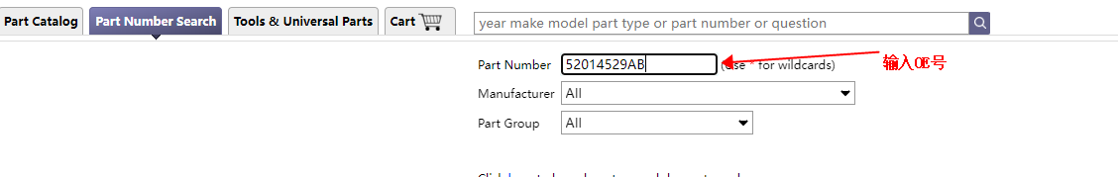

* 2. 找到品牌号

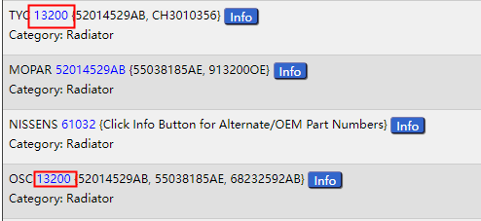

* 3. 将品牌号补充在OE号前面



* Step5. 根据完整OE列里的号码，去各个市场搜索该产品市场销售情况从而确定每个市场的周销：
* 1. 登入各市场网址，对应市场网址如下：
* US ebay： https://www.ebay.com/
* DE ebay： https://www.ebay.de/
* UK eBay： https://www.ebay.co.uk/
* AU eBay： https://www.ebay.com.au/
* US Amazon： https://www.amazon.com/
* 2. 网址基本设置（以US-eBay为例，其他市场同理）

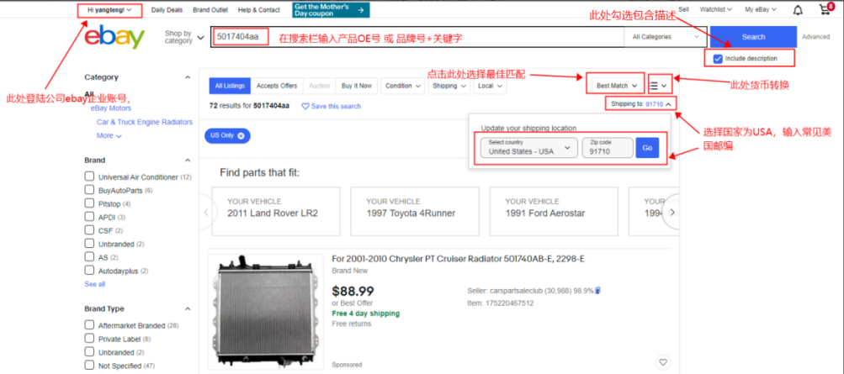

* 若页面售价货币显示为人民币，则根据如下步骤转换为对应市场的货币

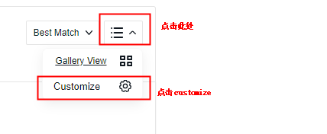

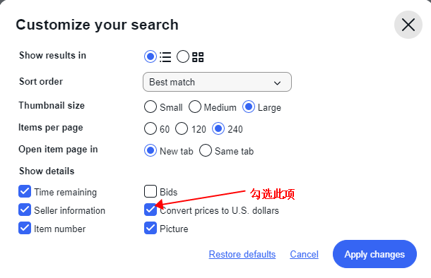

* Step6. 将完整OE列里的每个OE号或者品牌号均放入网站搜索框中搜索链接，看哪个号码搜索出来的市场链接数量最多，则选择该号码下的链接作为销售数据的参考：
* 例如：用品牌号13200搜索出来市场链接有214条（注意：用品牌号可能搜索出来其他产品链接，因此，可在品牌号后面添加品类关键词radiator让搜索结果更加准确），而用OE号“52014529AB”搜索出来的链接有121条，两者相比，则选用品牌号搜出来的链接作为销售数据的参考依据

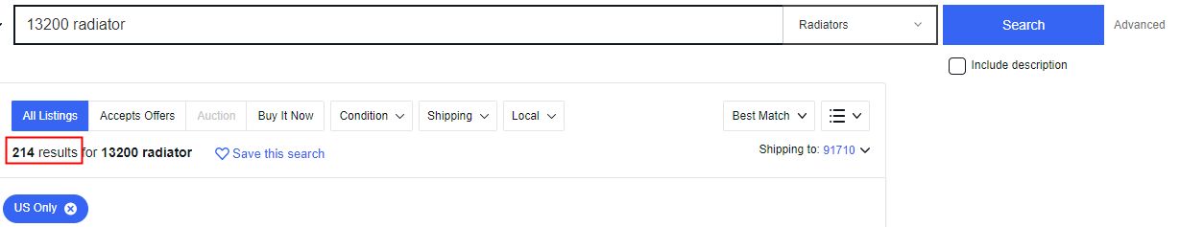

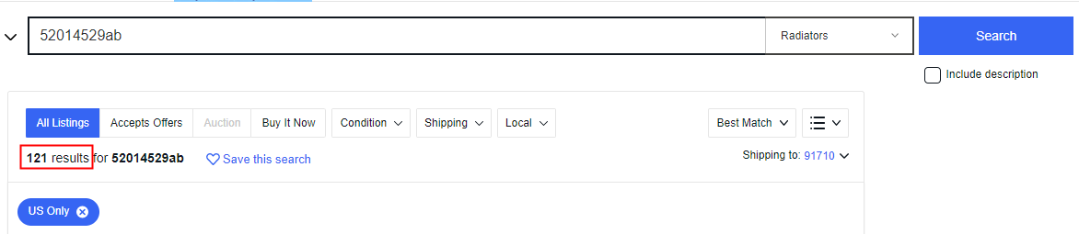

* 注意，为了使搜索结果定位目标市场的链接，需在搜索框中输入号码后在左侧菜单选项栏选择目标市场（如US Only）后再进行搜索（如下图）

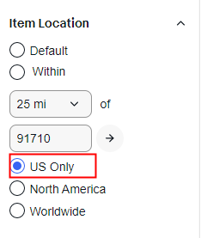

* Step7. 选择上一步骤中搜索出来的listing，查看listing详情。
* 可通过选择左侧菜单项中的Sold Items优先选择有销售数据的链接：

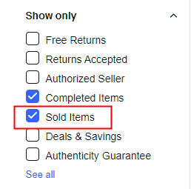

* 通过以上步骤筛选出US-eBay市场有售出的listing，如下图

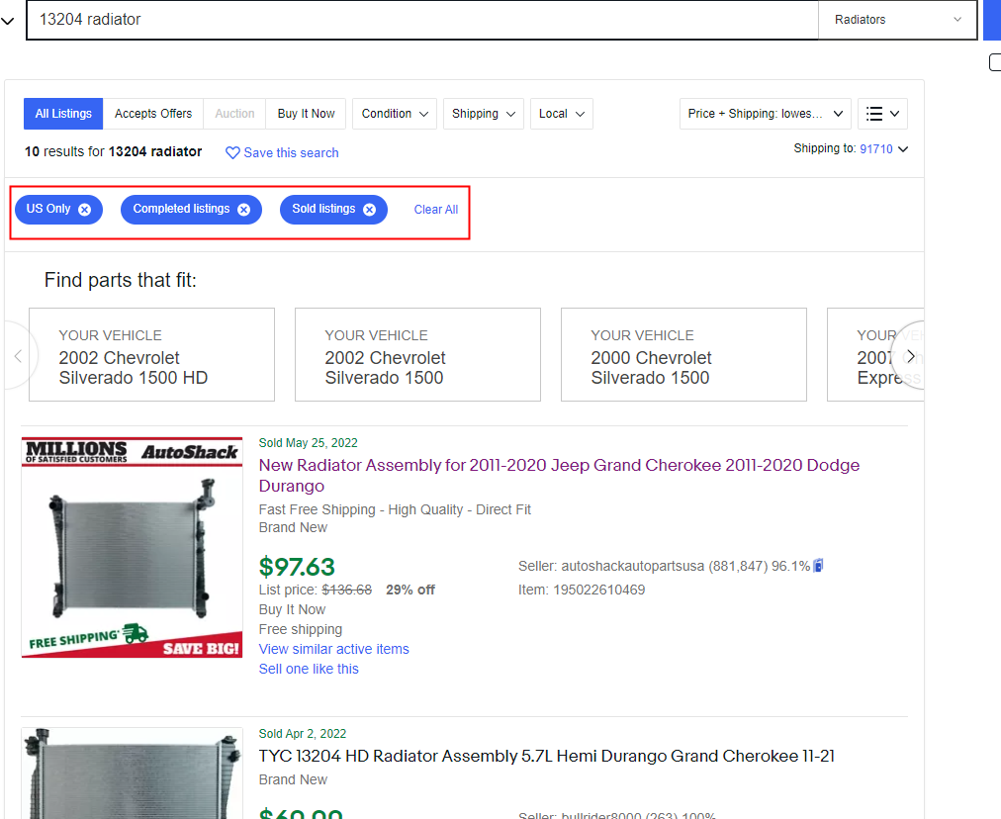

* Step8. 找到市场销售量最多的链接，首先查看链接中的描述，确定该链接中的OE号或者品牌号有我们要找产品的OE号或品牌号（否则需要通过其他信息，如适配车型等信息确认链接中的产品是工厂目录中的产品。当然，也可结合OE与适配车型描述确定产品是否一致）

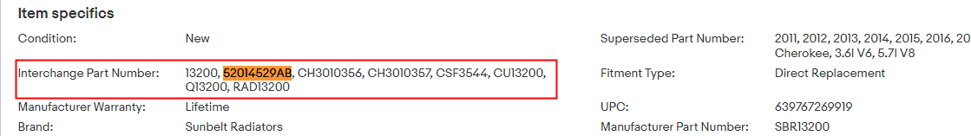

* Step9. 确定链接中的产品与工厂目录中的产品是同一款后，可参考该链接的销量数据，来预估该市场的周销，如下图
* 点击销量数据

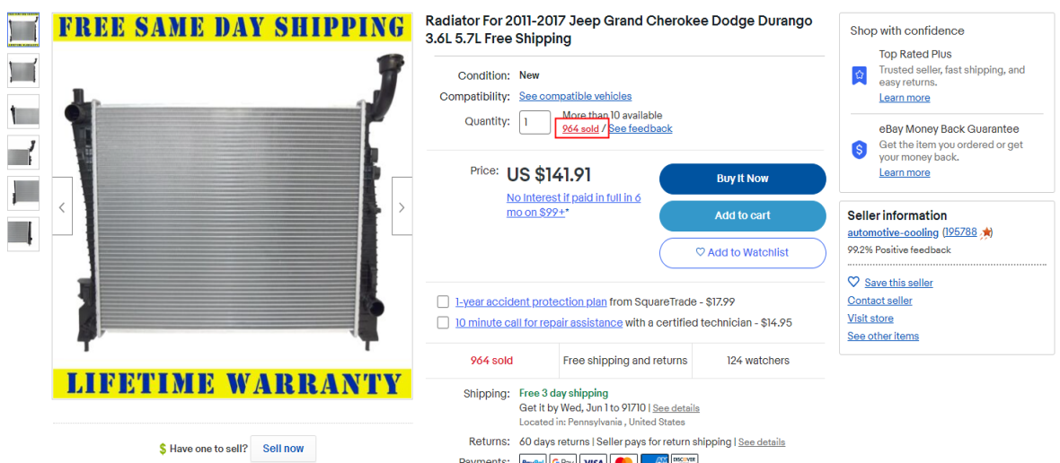

* 参考其历史销量数据，如图，其5月售出7个散热器（查看了其他月份的销售数量后，其最高销量为5月的7个），因此可大致确定此款产品US-eBay的周销大概在2个左右

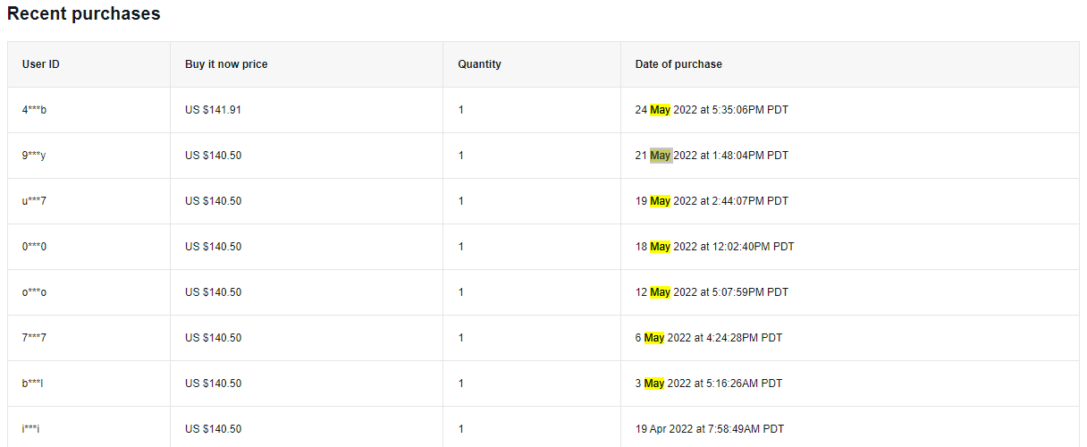

* Step10. 参考实际销售数据后，可结合适配车型的热度预估该市场最后周销，如案例中的产品适配车型为 Jeep Grand Cherokee、Dodge Durango 均为在US市场较热车型，因此可在上一步骤得到的周销2的基础上适当提高该产品在US-eBay市场的周销，如可将周销定义为2.5或3。
* Step11. 将预估的周销填入《询价单》初始表对应市场下，如以上例子预估的为US-eBay市场的周销，则将周销2.5（或3）填入eBay-US列，如图



* Step12. 其他市场的周销预估同eBay-US市场的预估步骤
* 重复以上步骤后，各市场周销预估如下图所示



* Step13. 根据Total列的计算逻辑，得到各该款产品的市场预估需求量为65，根据调整询价单数量为10的倍数原则，则可将询价单数量调整到70，并填入QTY列，如图



* Step14. 如此步骤往复目录中的其他产品，确定所有产品的QTY询价数量。
* Step15. 完成目录中所有产品的QTY预估，则可以正式《询价单》文档格式发送给工厂报价